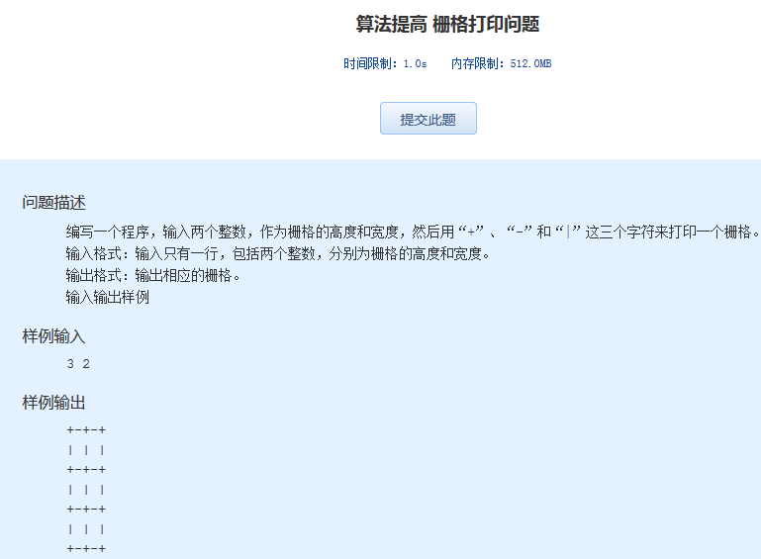算法提高 栅格打印问题
时间限制：1.0s 内存限制：512.0MB

问题描述
编写一个程序，输入两个整数，作为栅格的高度和宽度，然后用“+”、“-”和“|”这三个字符来打印一个栅格。
输入格式：输入只有一行，包括两个整数，分别为栅格的高度和宽度。
输出格式：输出相应的栅格。
输入输出样例
样例输入
3 2
样例输出
+-+-+
| | |
+-+-+
| | |
+-+-+
| | |
+-+-+

